**高压注水泵P3103A/B操作规程**

**1 简介**

GSB-W5-38/930型卧式高速注水泵由北京航天石化技术装备工程公司设计制造, 由电动机、齿轮增速箱、泵体及强制润滑系统和其他附件组成。具有高扬程,小流量的特点.

**2 泵组配置参数**

1. P3103技术参数

|  |  |
| --- | --- |
| 型号： | GSB-W5-38/930 |
| 介质： | 除氧水/污水汽提净化水 |
| 操作温度： | 50~70℃ |
| 密度〔操作温度下〕： | 0.987 |
| 粘度〔操作温度下〕： | 0.5(在50℃) |
| 正常流量： | 34.4m³/h |
| 额定流量： | 37.9m³/h |
| 入口压力： | 2.3MPa |
| 出口压力： | 11.27MPa |
| 扬程： | 927m |
| NPSH（a）： | 4m |
| 转速： | 13992rpm |
| 效率： | 50% |
| 轴功率（额定点）： | 189KW |

1. 电机技术参数

|  |  |
| --- | --- |
| 型号： | YAKK3554-2WTH |
| 电压： | 6000V |
| 额定功率： | 220KW |
| 效率： | ---- |
| 功率因数： | 1.0 |
| 额定电流： | 36.7A |
| 转速： | 2980rpm |
| 防爆等级： | ExeIIT3 |
| 防护等级： | IP55 |
| 绝缘等级： | F |

**3 P3103的启动**

|  |
| --- |
| **此时状态**  **P3103处于空气状态、隔离，机、电、仪及辅助系统准备就绪** |

**3.1 启泵前的常规检查**

外 [ ] 确认泵、电机安装完毕，完工验收单责任人签字完毕

外 [ ] 确认电机空试合格，转向正确。完工验收单责任人签字完毕

外 [ ] 确认电机已送电，有送电回执单

外 [ ] 确认入口过滤网清理完毕

外 [ ] 确认电动机和注水泵联接器安装完好

外 [ ] 确认防护罩安装完好

外 [ ] 确认注水泵出口截止阀和入口截止阀关闭

外 [ ] 确认注水泵低点排凝阀关闭

外 [ ] 确认出口排凝阀和入口排凝阀关闭

外 [ ] 确认注水泵出口压力表安装好，规格型号符合规定

外 [ ] 确认消防设施完备

外 [ ] 确认机泵各部分紧固符合要求

内 [ ] 确认冷低分D3106脱液包液位≥50%

内 [ ] 确认联锁系统试验合格

内 [ ] 确认与DCS和SIS系统相连仪表联校完好

**3.2 投冷却系统**

外 [ ] 打开密封冷却系统循环水供回水阀

外 [ ] 打开油冷器冷却水供回水阀

外 [ ] 确认泵循环冷却水系统畅通

**3.3 投用润滑油系统**

外 [ ] 改通润滑油流程

外 [ ] 辅助油泵盘车2-3圈

外 [ ] 打开辅油泵前后手阀

外 [ ] 联系电气专业，给辅油泵送电

外 [ ] 启动辅油泵电机建立润滑油循环

外 [ ] 确认电机转动

外 [ ] 确认辅油油泵出口压力0.09MPa

外 [ ] 确认润滑油冷后温度≥40℃

外 [ ] 确认润滑油过滤器压差≯0.1MPa

外 [ ] 确认润滑油管线无泄漏

外 [ ] 确认润滑油系统各指标显示正常

**4 机泵盘车**

外 [ ] P3103A/B盘车至少2周以上

外 [ ] 确认盘车均匀灵活无卡涩现象

**5 灌泵**

外 [ ] 稍开泵入口截止阀

外 [ ] 打开入口低点排凝，水干净后关闭

外 [ ] 打开泵体排气阀排气

外 [ ] 确认泵体内气体已排净

外 [ ] 关闭泵体排气阀

外 [ ] 确认密封无泄漏

|  |
| --- |
| **此时状态**  **机泵启动准备工作完毕** |

**6 启动条件确认**

内 [ ] 确认无停泵信号

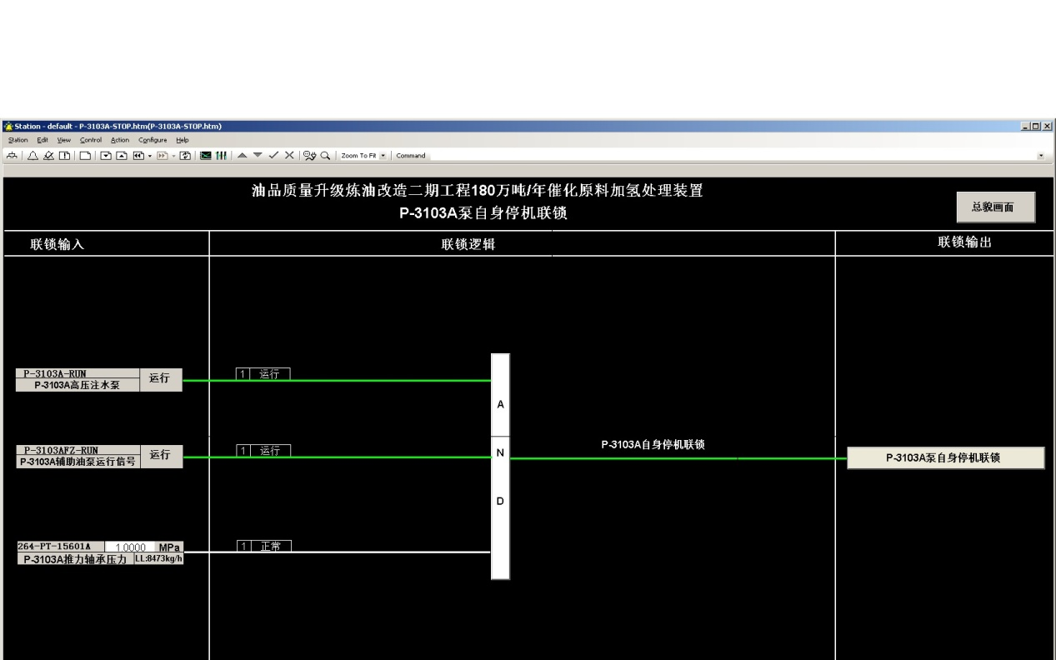

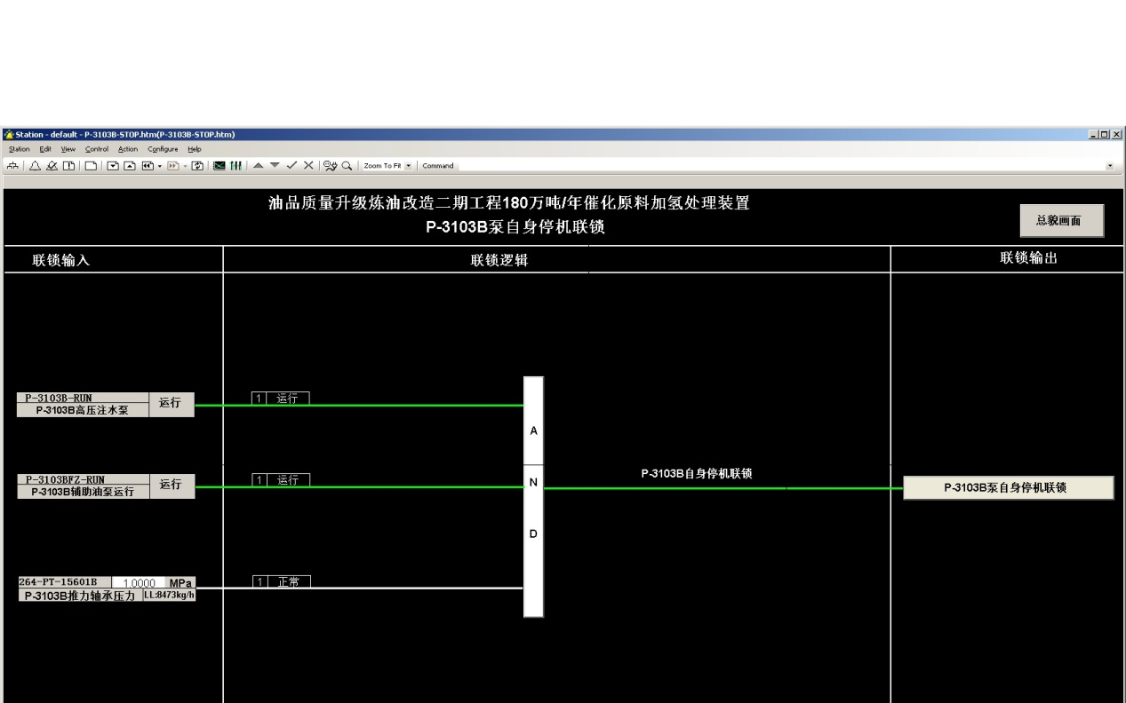

内 [ ] 将泵出口流量低低（三取二）联锁停泵信号置于旁路

内 [ ] 按P3103联锁复位按钮

内 [ ] 确认启泵条件满足

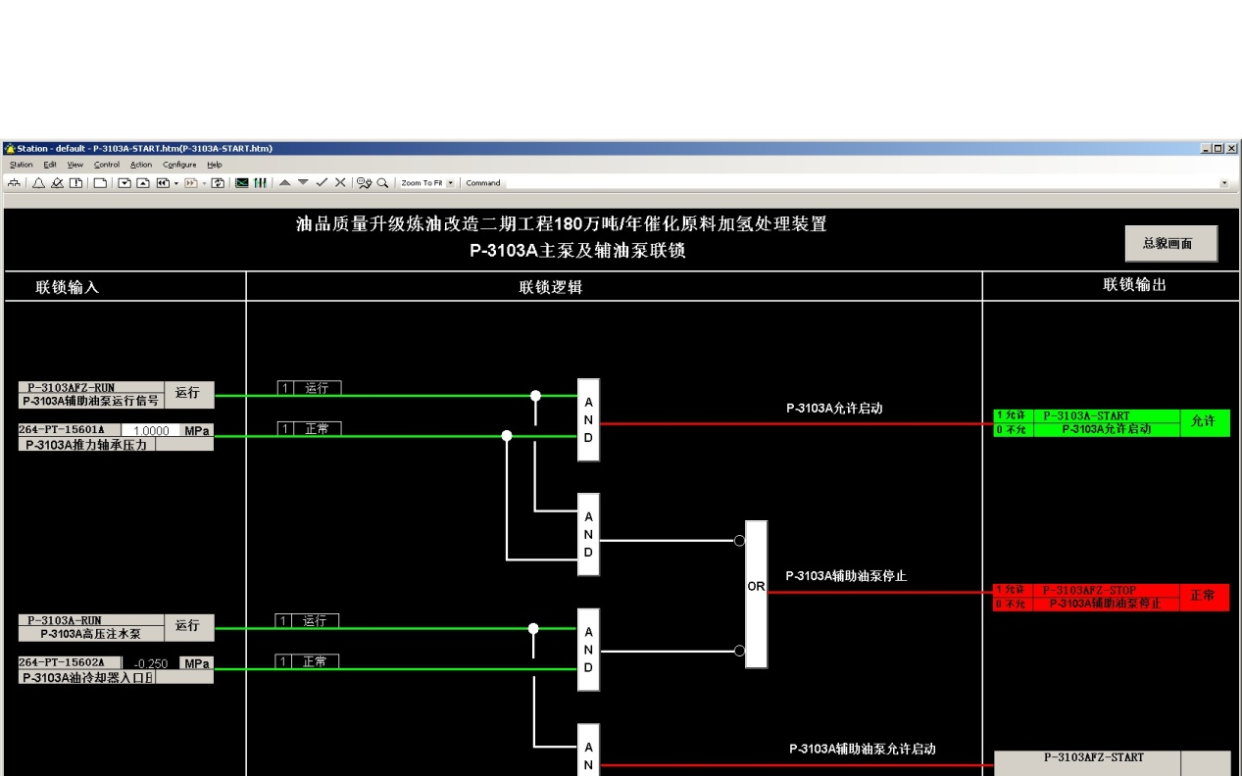

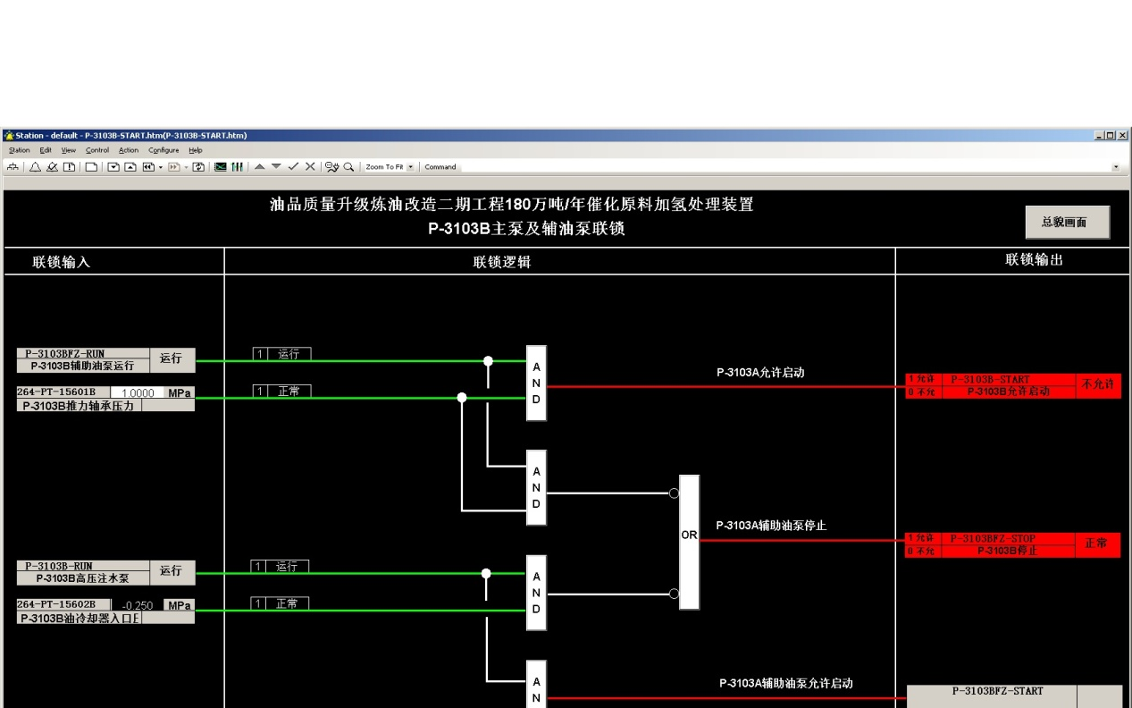

**7 启动机泵**

**7.1 启动电机**

班 [ ] 通知调度准备开泵，联系电气专业，给电机送电

外 [ ] 确认打开最小流量调节阀及全开上下游阀

内 [ ] 开最小流量线调节阀100%

外 [ ] 确认泵出口手阀全关

外 [ ] 联系操作室室内操作员，准备现场启动电机

内 [ ] 开最小流量线调节阀100%

外 [ ] 按电机启动按钮,启动机泵

外 [ ] 确认电流正常

外 [ ] 确认泵平稳运行无杂音、密封无泄漏

外 [ ] 确认泵出口压力正常

外 [ ] 确认电机转动

外 [ ] 如果出现下列情况立即停电机：

[ ] 异常泄漏；

[ ] 异常振动；

[ ] 异常声音；

[ ] 火花；

[ ] 电流持续不下降

**7.2 开泵后的检查确认**

1) 泵的检查

外 [ ] 确认泵出压力正常

外 [ ] 确认泵无异常噪音

外 [ ] 确认润滑油无泄漏

外 [ ] 确认机械密封无泄漏（机械密封漏量≯10滴/分钟）

外 [ ] 确认泵法兰无泄漏

2) 电动机检查

外 [ ] 确认电机轴承温度正常

外 [ ] 确认振动正常

外 [ ] 确认电机无异响

外 [ ] 确认电机电流不超标

3) 润滑油主辅油泵的切换

外 [ ] 确认润滑油总管压力值正常≥0.09MPa

外 [ ] 确认轴头泵运转正常

外 [ ] 润滑油压＞0.62Mpa时确认辅油泵停止运转

外 [ ] 辅油泵投用自动控制

外 [ ] 确认停泵后润滑油总管压力值正常

* 1. 工艺系统的确认

内 [ ] 确认泵入口压力稳定

外 [ ] 确认泵出口压力正常（11.27MPa）

外 [ ] 确认管线法兰无泄漏情况

外 [ ] 若发现流量不正常，则进行以下方面的检查和确认：

[ ] 泵体出、入口阀泄漏情况

[ ] 出口最小流量控制阀漏量情况

[ ] 泵入口过滤网堵塞情况

[ ] 密封泄漏情况

[ ] 泵的排凝口和排气口泄漏情况

|  |
| --- |
| **注意：泵在最小流量下长时间工作是不理想的，一段时间后首级叶轮可能发生气蚀现象。（建议小于20分钟）** |

**7.3 并入工艺系统**

1) 打开出口截止阀

外 [ ] 完全打开出口截止阀

外 [ ] 确认出口截止阀打开

2) 打开出口切断阀

内 [ ] 在辅操台复位打开出口总管电磁切断阀

外 [ ] 确认出口总管电磁切断阀打开

3) 打开出口调节阀

内 [ ] 逐步打开出口调节阀

内 [ ] 用调节阀FIC11705A控制泵出口流量≮13.8t/h

内 [ ] 逐步关闭最小流量线调节阀

内 [ ] 关闭后的最小流量线投用自动状态

|  |
| --- |
| **注意：出口调节阀和最小流量线调节阀相互配合，一开一关，尽量避免大的流量波动** |

**7.4 最终检查和确认**

班 [ ] 确认泵入口截止阀全开

班 [ ] 确认泵出口截止阀开

班 [ ] 确认泵出口压力11.27MPa

班 [ ] 确认泵出口流量24t/h

班 [ ] 确认润滑油总管压力＞0.62Mpa

外 [ ] 确认电机绕组轴承温度＜135℃

外 [ ] 确认泵前后轴承温度＜75℃

班 [ ] 机械密封漏量≯10滴/分钟

班 [ ] 电动机的电流不大于额定电流

班 [ ] 确认泵出口最小流量调节阀在自动状态

班 [ ] 确认排凝口阀门关闭且无泄漏

班 [ ] 确认动静密封点无泄漏

班 [ ] 确认泵正常运行

班 [ ] 将泵出口流量低低（三取二）停泵联锁投用

|  |
| --- |
| **此时状态**  **注水泵启动完毕，处于稳定工作状态** |

**8 注水泵的停运**

**8.1 正常停运泵**

1) 从工艺系统中切除注水泵

班 [ ] 接到停泵命令

外 [ ] 通知操作室室内操作员准备停泵

外 [ ] 确认最小流量线调节阀上下游手阀为开启状态

内 [ ] 逐步打开最小流量调节阀保证泵出口流量≮13.8t/h

外 [ ] 逐步关闭出口调节阀

外 [ ] 确认出口调节阀完全关闭

2) 停注水泵

外 [ ] 按电机“停止”按钮

外 [ ] 确认电机停转

外 [ ] 确认泵出口电磁切断阀联锁关闭

外 [ ] 确认泵出口压力降至正常（约是泵入口压力）

1. 启动辅油泵

外 [ ] 确认在轴头泵停转之后辅油泵自启动

外 [ ] 确认润滑油总管压力正常

**8.2 隔离注水泵**

**8.2.1 停辅助系统**

1) 电机停电

班 [ ] 联系电气专业P3103A/B电机停电

外 [ ] 确认P3103A/B电机停电

2) 停润滑油系统

外 [ ] 确认泵轴承温度≯50℃

外 [ ] 确认电机轴承温度≯50℃

外 [ ] 停润滑油泵

外 [ ] 齿轮箱内润滑油放干净

班 [ ] 联系电气专业辅油泵电机停电

班 [ ] 确认辅油泵电机停电

1. 停循环冷却水系统

外 [ ] 关闭循环冷却水供水阀

外 [ ] 关闭循环冷却水回水阀

1. 停密封隔离液系统

外 [ ] 关闭密封隔离液供油阀

外 [ ] 关闭密封隔离液回油阀

* + - * 1. **P3103A/B从系统隔离**

外 [ ] 关闭泵入口截止阀

外 [ ] 确认泵出口截止阀关闭

外 [ ] 确认泵出口切断阀关闭

外 [ ] 泵最小流量线调节阀上、下游手阀关闭

**8.2.3 P3103A/B的排空**

外 [ ] 打开泵入口排凝阀，放净管线存液

外 [ ] 打开泵出口排凝阀，放净管线存液

外 [ ] 打开泵最小流量线排凝阀，放净管线存液

外 [ ] 打开泵体排凝阀，放净泵体存液

**8.2.4 盲板隔离**

外 [ ] 确认泵入口过滤器靠近泵体一侧法兰加盲板

外 [ ] 确认泵出口靠近泵体一侧法兰加盲板

外 [ ] 确认泵体隔离完毕，具备检修条件

**8.2.5 停机状态最后确认**

班 [ ] 确认泵已与系统完全隔离

班 [ ] 确认电动机断电

班 [ ] 确认冷却水系统停（冬季按照防冻凝要求处理）

班 [ ] 确认泵体内排空

班 [ ] 确认高压注水泵P3103A/B具备检修条件

班 [ ] 确认泵具备检修条件

|  |
| --- |
| **此时状态**  **注水泵具备检修条件** |

**8.3 紧急停泵**

外 [ ] 确认泵电机已停

外 [ ] 确认泵出口电动阀、调节阀、切断阀关闭

外 [ ] 确认辅油泵自启

外 [ ] 按正常停泵后步骤处理

|  |
| --- |
| 注意：1、启动泵，通过泵的最小流量控制来调节流量，直至压力稳定  2、在启动后的一个小时，要频繁地检查入口压力以确保操作有足够压力  3、不要进行关死点操作或进行无液体空运转 |

**9 注水泵的切换**

|  |
| --- |
| **此时状态**  **运行处于稳定工作状态，备用处于空气状态、隔离，机、电、仪及辅助系统准备就绪** |

**9.1 启动备用泵**

外 [ ] 按开泵程序启动备用泵

外 [ ] 确认备用泵润滑正常

外 [ ] 确认备用冷却系统正常

外 [ ] 确认备用泵润滑系统正常

内 [ ] 控制注水量平稳

外 [ ] 确认备用泵电流正常

外 [ ] 确认备用泵运转正常

内 [ ] 确认备用泵电机绕组温度正常

|  |
| --- |
| **此时状态**  **运行泵处于稳定状态，备用泵已启动** |

**9.2 两泵切换**

外 [ ] 逐渐开大备泵用出口手阀至100%，同时逐渐关小运行泵出口手阀至0%

内 [ ] 同时逐渐开大运行泵最小流量线，关小备用泵的最小流量线

内 [ ] 确认备用泵流量为24t/h

内 [ ] 控制注水量平稳

|  |
| --- |
| **注意**  **切换过程中**  **1、备用泵需要开出口阀时，外操听从内操指挥**  **2、调整各泵出入口阀开度时，内操要做到迅速准确保证切换平稳，及泵不憋压** |

**9.3 运行泵停运**

班 [ ] 接到停泵命令

外 [ ] 按电机停运按钮

外 [ ] 确认电机停运

外 [ ] 确认泵出口调节阀和联锁切断阀动作

外 [ ] 关泵出口手阀

外 [ ] 关闭泵入口阀

外 [ ] 关闭最小流量调节阀上游阀

外 [ ] 确认泵体温度至室温

外 [ ] 打开泵体排空阀，放尽存水

外 [ ] 停各路冷却水

内 [ ] 通知电工停电

如需要检修，必须用新鲜水冲洗泵内达到安全状态

|  |
| --- |
| **此时状态**  **备用泵运转正常，运行泵停运完毕** |

**状态卡**

**状态确认：**

班 [ ] 确认现运行泵出口流量正常

班 [ ] 确认现备用泵已停电

班 [ ] 确认两泵切换完毕